***«Здоров будешь – все добудешь"***

КТД для начальных классов

Сценарий игры «Последний герой»

Цель:

Закрепить знания о законах здорового питания, убедить их в необходимости и важности соблюдения режима питания.

Оборудование: набор круп в мешочках, набора овощей (муляжи), набор картинок с продуктами, набор картинок с рыбой, две коллекции соков, тарелки, стаканы, ложки, таблички – «Завтрак», «Обед», «Ужин», «Полдник», гонг, молоточек для аукциона.

Ход игры:

**Ведущий:**

- Дорогие, ребята! Сегодня мы с вами попадем на чудесный остров – Чунга-Чанга. На нем мы найдем «последнего героя» - того, кто много знает о различных продуктах и умеет правильно питаться.

- На этом острове вас ждут интересные испытания, вы проведете здесь целый день – от завтрака до ужина. ***Удачи вам!***

*Звучит мелодия песни «Чунга-Чанга»; участники игры строятся в команды.*

**Ведущий:**

- Команда «Изюминка» готова?

- Команда «Горошинка» готова?

*Выходят четверо экспертов. В руках у них таблички. Звучит музыка и прерывается ударом гонга.*

***1 эксперт***  *демонстрирует табличку «Завтрак».*

- Доброе утро, ребята! Надеюсь, что вы уже проснулись, сделали утреннюю гимнастику, умылись, почистили зубы. Пора завтракать. Завтрак должен быть довольно плотным, так как примерно четвертую часть дневной нормы мы должны съесть утром. Кто ответит **почему**?

*Ответы детей.*

**1 задание:** Определить на ощупь, какие крупы находятся в мешочках.

*(по 2-3 мешочка на команду)*

**2 задание:** «Сорока кашу варила»

Члены команд вытягивают карточки с заданием: составить рецепт

приготовления каши *(манная, рисовая)*. Отвечают на вопрос: «Чем

можно улучшить вкус каши?

***1 эксперт***

- Каша – исконно русское блюдо. Самые древние каши – пшенная, манная, овсяная (геркулес). Каши – очень полезное блюдо, недаром про хилых людей в народе говорят «мало каши ел». В старину у русских князей существовал обычай – в знак примирения бывших врагов варить кашу. С тех пор про несговорчивых людей говорят: « С ним каши не сваришь».

*Обращает внимание детей на доску. На доске записана пословица.*

- Хлеб на стол, так и стол – престол. Какая же еда без хлеба? Утром можно съесть и бутерброд, и булочку, и просто ломтик хлеба.

**3 задание** Каждой команде нужно собрать две пословицы о хлебе.

***Пока есть хлеб да вода - все не беда.***

***Хлеб в пути не тягость.***

***Горька работа, да хлеб сладок.***

***Будет хлеб - будет и обед.***

***1 эксперт***

- С завтраком на нашем острове обе команды справились успешно. Но время идет вперед. Всё ближе победа – наступает время обеда.

*Звучат музыка и удар гонга. Выходит 2 эксперт.*

***2 эксперт***

- Вот и пришло время обеда. Пора плотно покушать – половину всех калорий суточных скушать. Проголодались?

Тогда мойте руки и за стол. Очень много витаминов, полезных веществ в овощах. Овощи как бы «приглашают аппетит», так как в организме начинается выделение желудочного сока. Таким образом, и другие блюда лучше усваиваются.

**1 задание**

Из нарезанных и целых овощей приготовить салат, украсить его и придумать оригинальное название.

*Команды обмениваются получившимися салатами, идёт дегустация блюд.*

***2 эксперт***

- С аппетитом все в порядке, можно приступать к составлению рецепта первого блюда.

**2 задание**

Из набора выбирают картинки для супа: команда «Изюминки»- для щей; команда «Горошинки» - для борща.

**3 задание**

К обеду на второе блюдо полезны рыба или мясо. Команды по жребию идут на рыбалку (*назвать как можно больше видов рыбы)*, идут на охоту *(назвать как можно больше мясных блюд)*.

*2 эксперт подводит итоги «обеда». Звучат музыка и удар гонга. Выходит 3 эксперт с табличкой «Полдник».*

***3 эксперт***

- После сытного обеда прошло больше трех часов, отведать полдник – «заморить червячка». Заодно проверим вашу память и внимание.

**1 задание**

*Игра «Запомни фрукты»*

Каждая команда получает плакат с изображением шахматного поля. На нем – расположение фруктов на поле. На расстоянии 2-3 метров расчерчено такое же поле, рядом лежат (муляжи фруктов). Участники по очереди бегут к расчерченному полю и в определенную ячейку кладут нужные фрукты.

**2 задание**

*Игра- конкурс «Узнай сок»*

Членам команды предложены коллекции соков (3-4) стакана. На каждом стакане номер. Участники должны узнать по вкусу и цвету: из каких ягод, фруктов или овощей изготовлен сок. Названия записать в таблицу.

***3 эксперт***

- Человек из 70% состоит из воды. В сутки потребность человека в жидком составляет около двух литров. Без еды человек может прожить больше месяца, а без воды не больше 2-3 дней.

- Какие напитки вы знаете? *(квас, морс, чай, йогурт питьевой, сок, компот и т. д.)*

- Как вы думаете, какой самый распространенный у нас напиток? *(чай)*

Чаю уже более 5 тысяч лет, но на Руси он царствует сравнительно недавно. А до чая, который попал к нам из Китая, в Древней Руси пили морсы, рассолы, квас, сбитень *(медовый напиток)*, кисели.

Сок, квас, чай, кисель.

*3 эксперт подводит итоги, предает эстафету 4 эксперту.*

***4 эксперт***

- Всякому нужен и обед, и ужин. Ужинать нужно не позднее, чем за 2 часа до сна. Это должна быть легкоусвояемая пища – желудок должен отдохнуть. Это могут быть продукты из сыра, яиц, молока, овощей и фруктов. Чтобы наш ужин прошел в теплой обстановке вспомним замечательную песню.

*Участники игры поют песню «Кто пасется на лугу».*

**1 задание** *Игра «Подоим корову»*

Дети по очереди ложкой переносят воду, подкрашенную белой краской, из тарелки в стакан. У какой команды воды окажется больше, та и победила.

*Игра продолжается* 3 минуты.

***4 эксперт***

Всегда нам пригодится

Белая водица

Из водицы белой

Все что хочешь делай.

- Если вы знаете продолжение этой загадки, то вам повезло. Вы, наверное, догадались, что белая водица – это молоко.

**2 задание** *«Молочный аукцион»*

- Что можно сделать из молока. Какая команда назвала последней продукт из молока, та и победила.

*4 эксперт подводит итоги «Ужина». Звучат музыка и удар гонг.*

**Ведущий:**

- Вот и подошел к концу день на острове Чунга-Чунга. Надеюсь, вы провели его с пользой для себя, узнали много нового, подружились, стали сильнее и умнее. А теперь подошла пора выбрать в командах лучшего игрока, который достоин называться «***последним героем***» на нашем чудесном острове. Кто больше всего знает о вкусной и здоровой пище, кто не раз выручал команду за завтраком, обедом, полдником или ужином.

*Каждая команда выбирает лучшего игрока и обосновывает свой выбор.*

**Ведущий:**

- У нас есть медали ***«Серебряная витаминка»*** и ***«Золотая витаминка»***.

Задание двум лучшим игрокам: на каждую букву слова «ЗДОРОВЬЕ» найти и написать слова, которые имеют отношение к здоровью, здоровому образу жизни. Побеждает тот, кто составит больше слов.

**З** – зарядка, закалка, здоровье;

**Д** – диета;

**О** – отдых;

**Р** – режим, ракетка;

**О** - очки;

**В** – витамины, вода;

**Ь** –

**Е** – еда.

В завершение нашей игры – слово «ПОСЛЕДНЕГО ГЕРОЯ»!

**Ведущий:**

**- *Здоровье*** – неоценимое счастье в жизни любого человека. Каждый из нас хочет быть сильным и здоровым. Надеюсь, что сегодняшняя игра не прошла даром, и вы многое взяли для себя.

Ведь ***«Здоров будешь – все добудешь».Так будьте здоровы!***

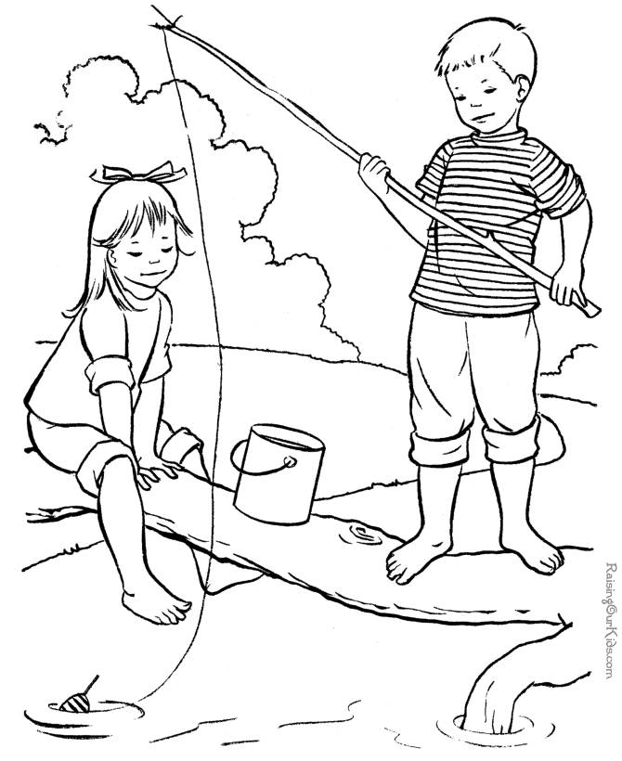

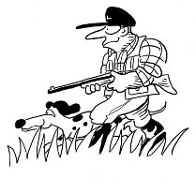

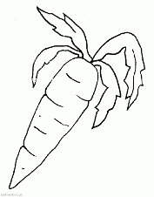 

 

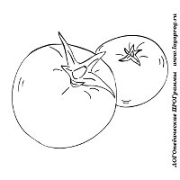 

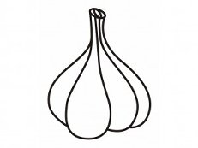 

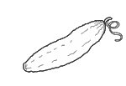 

 

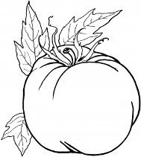 

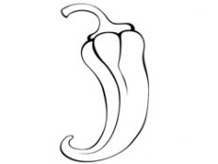 

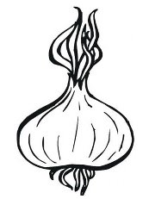 

***Задания для болельщиков***

**I задание**

**Загадки про овощи**

***

Есть загадка для ребят:

Про меня так говорят,

что Я старый дед,

Что в сто шуб одет,

Что все плачут от меня,

Что сердитый очень я. (Лук)

***

Сто одежек — И все без застежек:

Как надела сто рубах,

— Захрустела на зубах. (Капуста)

***

Бела, рассыпчата, вкусна,

И на столе всегда она. (Картошка)

***

Круглая, да не лук,

Желтая, да не масло,

Сладкая, да не сахар,

С хвостом, да не мышь. (Репа)

***

За кудрявый хохолок

Лису из норки поволок.

На ощупь - гладкая,

На вкус, как сахар - сладкая. (Морковь)

***

Сидит девица в темнице,

А коса - на улице. (Морковь)

***

Золотая голова,

Велика, тяжела.

Золотая голова

Отдохнуть прилегла.

Голова велика,

Только шея тонка. (Тыква)

***

Я важный и сочный

У меня красные щечки. (Помидор)

***

Без окон,без дверей,

Полна горница людей. (Огурец)

***

Наши поросятки выросли на грядке

К солнышку бочком,

Хвостики крючком.

Наши поросятки Играют с нами в прятки. (Кабачки)

***

Неказиста, шишковата,

А придёт на стол она,

Скажут весело ребята:

"Ну, рассыпчата, вкусна!" (Картошка)

***

Маленький и горький,

луку брат. (Чеснок)

***

Хотя я сахарной зовусь,

Но от дождя я не размокла,

Крупна, кругла, сладка на вкус,

Узнали вы, кто я? ... (Свекла)

***

Щёки розовы, нос белый,

В темноте сижу день целый.

А рубашка зелена,

Вся на солнышке она. (Редиска)

***

Раскололся тесный домик

На две половинки.

И посыпались оттуда

Бусинки-дробинки. (Горох)

**II – задание**

Изобразить походку спортсмена

- штангиста;

-лыжника;

- бегуна.

**III** – задание

«Сила духа»

Кто быстрее надует воздушный шарик, чтобы он лопнул.

**1 эксперт**

- Доброе утро, ребята! Надеюсь, что вы уже проснулись, сделали утреннюю гимнастику, умылись, почистили зубы. Пора завтракать. Завтрак должен быть довольно плотным, так как примерно четвертую часть дневной нормы мы должны съесть утром. Кто ответит **почему**?

- Каша – исконно русское блюдо. Самые древние каши – пшенная, манная, овсяная (геркулес). Каши – очень полезное блюдо, недаром про хилых людей в народе говорят «мало каши ел». В старину у русских князей существовал обычай – в знак примирения бывших врагов варить кашу. С тех пор про несговорчивых людей говорят: « С ним каши не сваришь».

*Обращает внимание детей на доску. На доске записана пословица.*

- «***Хлеб на стол, так и стол – престол».*** Какая же еда без хлеба? Утром можно съесть и бутерброд, и булочку, и просто ломтик хлеба.

***2 эксперт***

- Вот и пришло время обеда. Пора плотно покушать – половину всех калорий суточных скушать. Проголодались?

Тогда мойте руки и за стол. Очень много витаминов, полезных веществ в овощах. Овощи как бы «приглашают аппетит», так как в организме начинается выделение желудочного сока. Таким образом, и другие блюда лучше усваиваются.

***3 эксперт***

- После сытного обеда прошло больше трех часов, отведать полдник – «заморить червячка». Заодно проверим вашу память и внимание.

- Человек из 70% состоит из воды. В сутки потребность человека в жидком составляет около двух литров. Без еды человек может прожить больше месяца, а без воды не больше 2-3 дней.

Чаю уже более 5 тысяч лет, но на Руси он царствует сравнительно недавно. А до чая, который попал к нам из Китая, в Древней Руси пили морсы, рассолы, квас, сбитень *(медовый напиток)*, кисели.

***4 эксперт***

- Всякому нужен и обед, и ужин. Ужинать нужно не позднее, чем за 2 часа до сна. Это должна быть легкоусвояемая пища – желудок должен отдохнуть. Это могут быть продукты из сыра, яиц, молока, овощей и фруктов. Чтобы наш ужин прошел в теплой обстановке вспомним замечательную песню.

*Участники игры поют песню «Кто пасется на лугу».*

Всегда нам пригодится

Белая водица

Из водицы белой

Все что хочешь делай.

- Если вы знаете продолжение этой загадки, то вам повезло. Вы, наверное, догадались, что белая водица – **это молоко.**